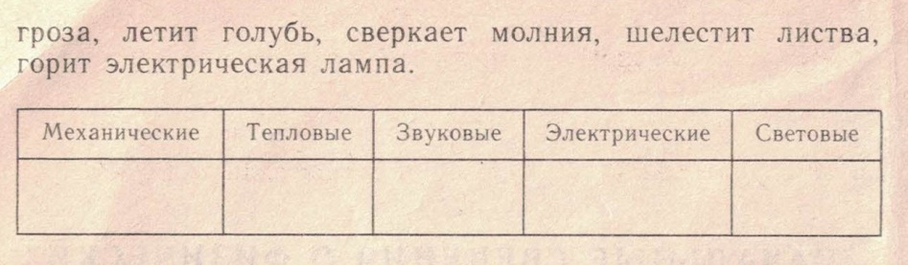
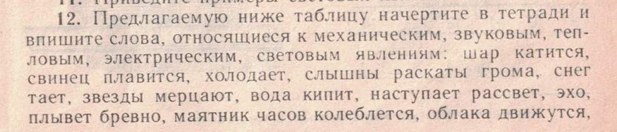
Вычертить и заполнить таблицу

механические | Тепловые | звуковые | электрические | световие
Шар катится | Свинец плавится | Слышны раскаты грома |  | Звёзды мерцают
Плывает беревно | холодает | эхо | Горит электрическая лампочка | Наступает рассвет
Маятник часов колеблется | Снег тает | Шлестит листя |  | гроза
Облака двыжутся | Вода кипит |  |  | Горит элекрическая лампочка
Летит голуб |  |  |  | Сверкает молня
Шлестит листя

